北纬23-西双版纳双飞5日游行程单
2晚喜来登+2晚温德姆
产品编号 | YN1741744563SM | 出发地 | 南京市 | 目的地 | 西双版纳傣族自治州
行程天数 | 5 | 去程交通 | 无 | 返程交通 | 无
参考航班 | 无
产品亮点 | ➢原始森林--中国保存做好、占地最大的热带雨林
产品介绍 | 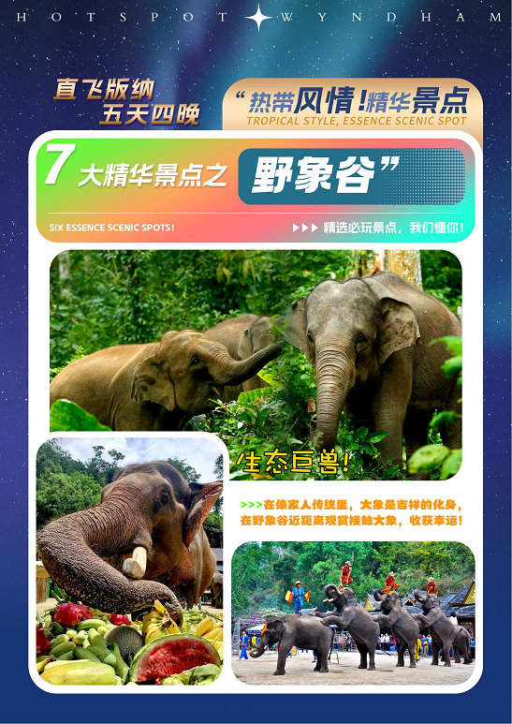  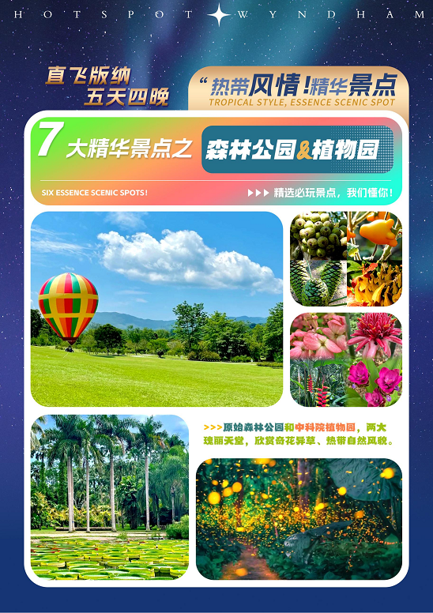  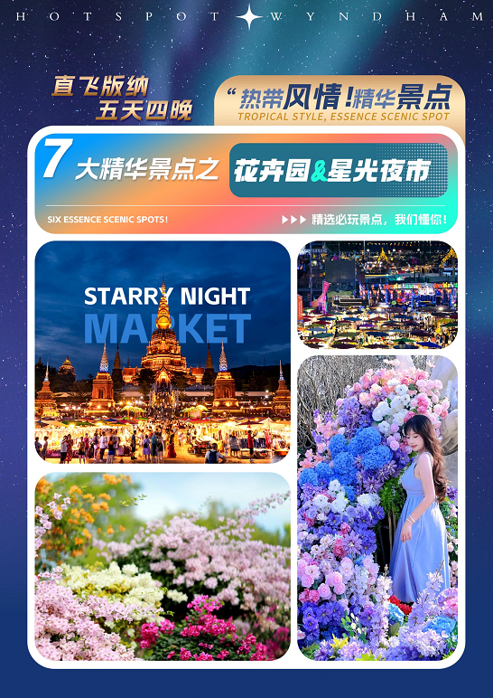
行程安排
D1
行程详情 | 各出发地→西双版纳  出发地 → 西双版纳
用餐 | 早餐：X 午餐：X 晚餐：X
住宿 | 版纳
D2
行程详情 | 野象谷→原始森林公园→告庄傣装换装秀→最美星光夜市  早餐后前往【野象谷】【车程：60分钟 距离：48公里 游览时间：120分钟】。中国要看亚洲野象必须到野象谷，一是看大象，二是看热带雨林。景区内有长达四千多米的步行道蜿蜒于热带雨林之间，你可以漫步其中，感受热带雨林的气息，步道两旁不仅可以见到少见的热带植物，还可以看见野象出没留下的脚印、粪便等痕迹。幸运的话，或许还能看到林间漫步的野象群。看到真正的野象是需要运气的，不过景区也特别安排了可以看到大象的地方，【大象科普园】：场内展示大象的自然行为，同时引导观众观察大象的行为活动。科普员会给观众介绍大象的生活习性，身体特点，进行大象体检、大象的觅食行为观察等等。憨态可掬的大象引来大家的一阵阵笑声！
用餐 | 早餐：√ 午餐：√ 晚餐：X
住宿 | 版纳
D3
行程详情 | 勐仑植物园→大佛寺→游船或篝火晚会  早餐后乘车前往【勐仑植物园】（含电瓶车）【车程：60分钟 距离：65公里 游览时间：120分钟】在这里有1万3千多种珍稀植物、百花园、民族植物园、榕树园、奇花异卉园、名人名树园、珍稀濒危植物迁地保护区等35个专类园区让您流连忘返。顶天立地的“大板根”、残忍的“绞杀植物”、气势磅礴的“独木成林”、五彩缤纷的“空中花园”、奇特的“老茎开花”以及林间飞舞的巨藤所组成的奇观，令游客感到神奇莫测。那些会变颜色的花、让酸水果变甜的神秘果、随音乐节律颤动的跳舞草、按时开花的时钟花，以及树浆剧毒的“见血封喉”等奇花异木，都会让您感到十分神秘，惊叹不已。
用餐 | 早餐：√ 午餐：√ 晚餐：√
住宿 | 版纳
D4
行程详情 | 傣家民居→花卉园→般若寺→长桌宴（篝火狂欢）  早餐后，到傣家做客【傣族民居】，参观【傣家村寨】听傣家哨哆哩诉说傣家历史文化，宗教信仰，了解傣家建筑，生活习俗，感受最真实最质朴的傣族村寨，静静的传承了数千年。
用餐 | 早餐：√ 午餐：√ 晚餐：√
住宿 | 版纳
D5
行程详情 | 景洪→乘机返回温馨的家  睡到自然醒，根据根据交通时间，送至机场/车站，结束愉快的旅途；返回温暖的家，一路感谢您的陪伴与信任，朋友多珍重，期待再次与您相遇！
用餐 | 早餐：√ 午餐：X 晚餐：X
住宿 | 无
费用说明
费用包含 | 住宿：2晚福朋喜来登+2晚五钻俊豪温德姆酒店；
费用不包含 | 1、不含各地机场接送费，行李物品托管或超重费；
其他说明
预订须知 | 此产品为打包套餐价格，有任何证件优惠或者自愿放弃未产生的费用不退！
温馨提示 | 1.出团时成人必须携带有效期内身份证原件，16岁以下儿童必须携带户口本原件，婴儿携带出生证明。超过16岁未办理身份证的，请出发前办理二代身份证，凭办理身份证回执单可在机场办理临时身份证明乘机。
退改规则 | 旅游者提出解除合同，若已出票，包括飞机票、火车票、轮船等，旅游者需承担因解除合同而产生的相应损失。

